МАОУ СОШ № 1

Дистанционное образование:
перечень оснований
и порядок действий администрации
МАОУ СОШ № 1
при принятии решения
об использовании дистанционных технологий

г. Североуральск
2021
Основание для дистанционного образования:
- Температурный режим.
- Режим самоизоляции.
- Консультации с учителями, педагогом-психологом, учителем-логопедом.
- Участие в заочных олимпиадах.
- Работа с одаренными детьми.
- Самостоятельное изучение учебных предметов, курсов учебного плана.
- Подготовка к ГИА.
- Работа ППЭ.
- Обучение на дому по медицинским показаниям.
- Профориентационные мероприятия.
- Родительские собрания.
- Методические и педагогические советы.
- Программа повышения квалификации учителей.

Цифровой образовательный ресурс
https://www.my-school.ml/ -
школьная онлайн площадка для ведения уроков

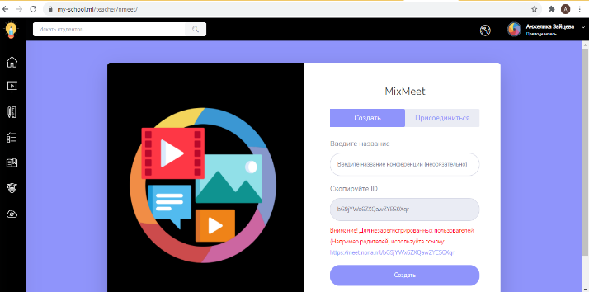

https://www.yaklass.ru/
- Я класс

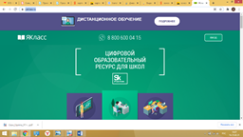

https://resh.edu.ru/ -
Российская электронная школа

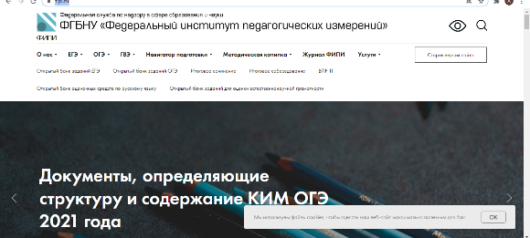
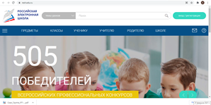

Полезные ссылки
https://education.yandex.ru/main/
Яндекс учебник

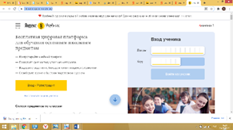

https://uchi.ru/
Интерактивная онлайн платформа
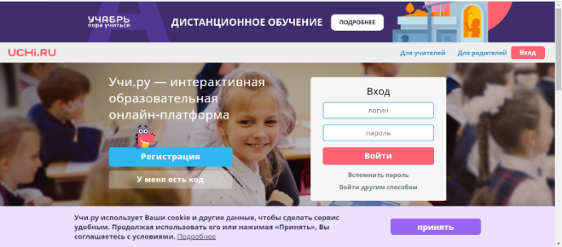

https://fipi.ru/
Федеральный институт педагогических измерений

